**Nhóm: 18VP – 07**

**Thành viên:**

1. **18126023 – Đặng Diễm Linh**
2. 18126019 – Nguyễn Trọng Khang
3. 18126038 – Dương Quang Vinh

**BÁO CÁO ĐỒ ÁN MÔN HỆ QUẢN TRỊ CƠ SỞ DỮ LIỆU – LẦN 1**

**THIẾT KẾ VÀ CÀI ĐẶT CƠ SỞ DỮ LIỆU**

NỘI DUNG BÁO CÁO

**BẢNG THIẾT KẾ ER**  2

**LƯỢC ĐỒ QUAN HỆ** 3

**CÁC RÀNG BUỘC TOÀN VẸN** 4

**CÀI ĐẶT CƠ SỞ DỮ LIỆU TRONG SQL SERVER** 5

**XÁC ĐỊNH LOẠI NGƯỜI DÙNG** 12

# **BẢNG THIẾT KẾ ER** *(xem rõ hơn ở file ER_Diagramme.png đính kèm trong file zip****)***

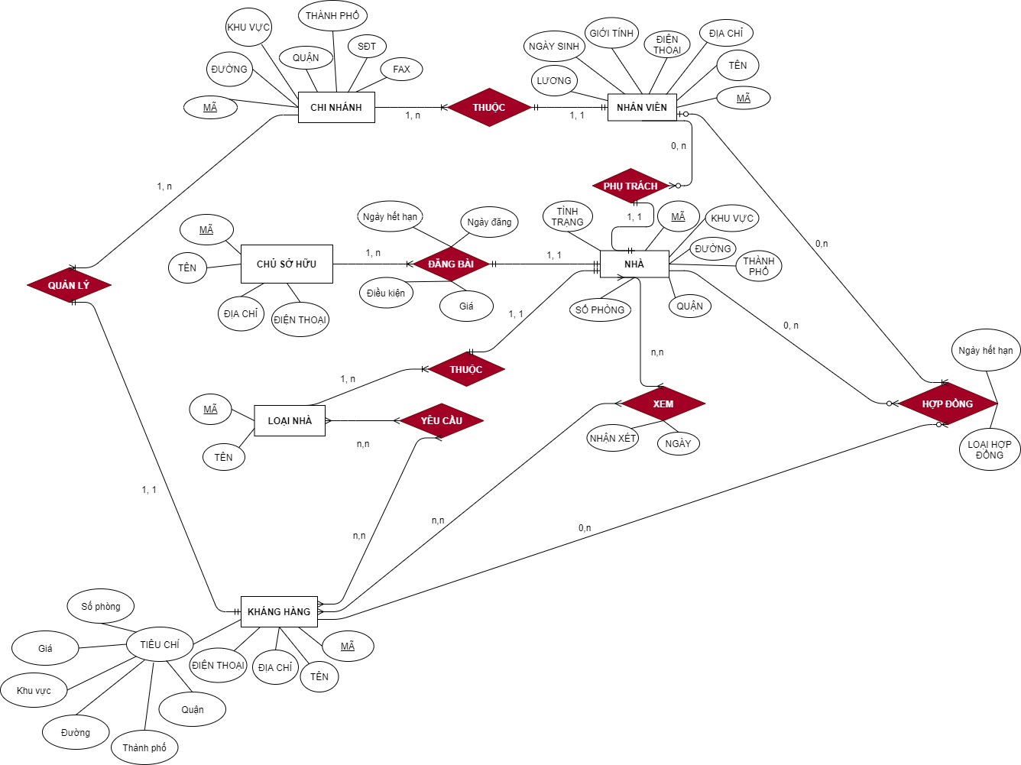

# **LƯỢC ĐỒ QUAN HỆ**

**CHI NHÁNH**

|  |  |  |  |  |  |  |
| --- | --- | --- | --- | --- | --- | --- |
| Mã | Đường | Khu vực | Quận | Thành phố | SĐT | Fax |

**NHÂN VIÊN**

|  |  |  |  |  |  |  |  |
| --- | --- | --- | --- | --- | --- | --- | --- |
| Mã | Tên | Giới tính | Địa chỉ | Điện thoại | Ngày sinh | Lương | Mã Chi nhánh |

**CHỦ SỞ HỮU**

|  |  |  |  |
| --- | --- | --- | --- |
| Mã | Tên | Địa chỉ | Điện thoại |

**NHÀ**

|  |  |  |  |  |  |  |  |  |  |  |  |  |  |  |
| --- | --- | --- | --- | --- | --- | --- | --- | --- | --- | --- | --- | --- | --- | --- |
| Mã | Khu vực | Đường | Quận | Thành phố | Số phòng | Mã loại | Mã NV | Mã chủ nhà | Ngày đăng | Ngày hết hạn | Điều kiện | Giá | Tình trạng | Lượt xem |

**LOẠI NHÀ**

|  |  |
| --- | --- |
| Mã | Tên |

**KHÁCH HÀNG**

|  |  |  |  |  |  |  |  |  |  |  |
| --- | --- | --- | --- | --- | --- | --- | --- | --- | --- | --- |
| Mã | Tên | Địa chỉ | Điện thoại | Tiêu chí_số phòng | Tiêu chí_giá | Tiêu chí_ khu vực | Tiêu chí_đường | Tiêu chí_quận | Tiêu chí_ thành phố | Mã Chi nhánh |

**CHI_TIẾT HỢP ĐỒNG**

|  |  |  |  |  |
| --- | --- | --- | --- | --- |
| Mã Nhà | Mã NV | Mã KH | Loại hợp đồng | Ngày hết hạn |

**KHÁCH HÀNG LOẠI NHÀ NHÀ**

**CHI TIẾT _ YÊU CẦU**

|  |  |
| --- | --- |
| Mã_KH | Mã loại nhà |

**CHI TIẾT_XEM NHÀ**

|  |  |  |  |
| --- | --- | --- | --- |
| Mã KH | Mã nhà | Ngày | Nhận xét |

# **CÁC RÀNG BUỘC TOÀN VẸN**

1. Một nhà có thể được cho thuê hoặc bán. Nếu là nhà cho thuê, phần **ĐIỀU KIỆN** để trống.
2. Ngày hết hạn, ngày xem phải sau ngày đăng bài.
3. Lượt xem phải là số nguyên không âm.
4. Nhân viên phải đủ 18 tuổi.
5. Lương nhân viên phải từ 1.000.000 trở lên.
6. Tình trạng nhà chỉ gồm: [ĐÃ CHO THUÊ; ĐÃ BÁN; CÒN TRỐNG]
7. Giới tính chỉ gồm [NAM, NỮ]
8. Loại hợp đồng gồm [THUÊ, BÁN]
9. Để trống **NGÀY HẾT HẠN HỢP ĐỒNG** nếu loại hợp đồng là **BÁN**.
10. Số phòng phải là số nguyên dương.
11. Nhà đang cho thuê, chưa hết hạn hợp đồng thì không được thêm hợp đồng bán/cho thuê mới.

# **CÀI ĐẶT CƠ SỞ DỮ LIỆU TRONG SQL SERVER**

*(các đoạn script chính đi kèm với các ràng buộc sẽ được giới thiệu trong report. Để xem đầy đủ script, hãy truy cập vào file* ***18VP_07_NHADAT_Script*** *đính kèm trong file nén)*

1. **Tạo bảng CHI NHÁNH**

CREATE TABLE [dbo].[Chi nhánh](

[Mã CN] [char](3) NOT NULL,

[Đường] [nvarchar](50) NULL,

[Khu vực] [nvarchar](50) NULL,

[Quận] [nvarchar](50) NULL,

[Thành phố] [nvarchar](50) NULL,

[SDT] [char](11) NULL,

[Fax] [char](10) NULL,

CONSTRAINT [PK_Chi nhánh] PRIMARY KEY CLUSTERED

(

[Mã CN] ASC

)WITH (PAD_INDEX = OFF, STATISTICS_NORECOMPUTE = OFF, IGNORE_DUP_KEY = OFF, ALLOW_ROW_LOCKS = ON, ALLOW_PAGE_LOCKS = ON, OPTIMIZE_FOR_SEQUENTIAL_KEY = OFF) ON [PRIMARY]

) ON [PRIMARY]

1. **Tạo bảng NHÀ**

CREATE TABLE [dbo].[Nhà](

[Mã Nhà] [char](3) NOT NULL,

[Khu vực] [nvarchar](50) NULL,

[Đường] [nvarchar](50) NULL,

[Quận] [nvarchar](50) NULL,

[Thành phố] [nvarchar](50) NULL,

[Số phòng] [int] NULL,

[Mã loại nhà] [char](3) NOT NULL,

[Mã nhân viên] [char](3) NOT NULL,

[Mã chủ nhà] [char](3) NOT NULL,

[Ngày đăng] [date] NULL,

[Ngày hết hạn] [date] NULL,

[Giá] [money] NULL,

[Tình trạng] [nvarchar](50) NULL,

[Lượt xem] [int] NULL,

[Điều kiện] [nvarchar](50) NULL,

CONSTRAINT [PK_Nhà] PRIMARY KEY CLUSTERED

(

[Mã Nhà] ASC

)WITH (PAD_INDEX = OFF, STATISTICS_NORECOMPUTE = OFF, IGNORE_DUP_KEY = OFF, ALLOW_ROW_LOCKS = ON, ALLOW_PAGE_LOCKS = ON, OPTIMIZE_FOR_SEQUENTIAL_KEY = OFF) ON [PRIMARY]

) ON [PRIMARY]

1. **Tạo bảng LOẠI NHÀ**

CREATE TABLE [dbo].[Loại nhà](

[Mã LN] [char](3) NOT NULL,

[Tên loại nhà] [nvarchar](50) NULL,

CONSTRAINT [PK_Loại nhà] PRIMARY KEY CLUSTERED

(

[Mã LN] ASC

)WITH (PAD_INDEX = OFF, STATISTICS_NORECOMPUTE = OFF, IGNORE_DUP_KEY = OFF, ALLOW_ROW_LOCKS = ON, ALLOW_PAGE_LOCKS = ON, OPTIMIZE_FOR_SEQUENTIAL_KEY = OFF) ON [PRIMARY]

) ON [PRIMARY]

1. **Tạo bảng NHÂN VIÊN**

CREATE TABLE [dbo].[Nhân Viên](

[Mã NV] [char](3) NOT NULL,

[Tên] [nvarchar](50) NULL,

[Giới tính] [nvarchar](3) NULL,

[Địa chỉ] [nvarchar](50) NULL,

[Điện thoại] [char](11) NULL,

[Ngày sinh] [date] NULL,

[Lương] [money] NULL,

[Mã Chi Nhánh] [char](3) NULL,

CONSTRAINT [PK_Nhân Viên] PRIMARY KEY CLUSTERED

(

[Mã NV] ASC

)WITH (PAD_INDEX = OFF, STATISTICS_NORECOMPUTE = OFF, IGNORE_DUP_KEY = OFF, ALLOW_ROW_LOCKS = ON, ALLOW_PAGE_LOCKS = ON, OPTIMIZE_FOR_SEQUENTIAL_KEY = OFF) ON [PRIMARY]

) ON [PRIMARY]

1. **Tạo bảng CHỦ SỞ HỮU**

CREATE TABLE [dbo].[Chủ sở hữu](

[Mã CSH] [char](3) NOT NULL,

[Tên] [nchar](10) NULL,

[Điện thoại] [char](11) NULL,

[Địa chỉ] [nvarchar](50) NULL,

CONSTRAINT [PK_Chủ sở hữu] PRIMARY KEY CLUSTERED

(

[Mã CSH] ASC

)WITH (PAD_INDEX = OFF, STATISTICS_NORECOMPUTE = OFF, IGNORE_DUP_KEY = OFF, ALLOW_ROW_LOCKS = ON, ALLOW_PAGE_LOCKS = ON, OPTIMIZE_FOR_SEQUENTIAL_KEY = OFF) ON [PRIMARY]

) ON [PRIMARY]

1. **Tạo bảng KHÁCH HÀNG**

CREATE TABLE [dbo].[Khách hàng](

[Mã KH] [char](3) NOT NULL,

[Tên] [nvarchar](50) NULL,

[Địa chỉ] [nvarchar](50) NULL,

[Điện thoại] [char](11) NULL,

[Tiêu chí số phòng] [int] NULL,

[Tiêu chí giá] [money] NULL,

[Tiêu chí khu vực] [nvarchar](50) NULL,

[Tiêu chí đường] [nvarchar](50) NULL,

[Tiêu chí quận] [nvarchar](50) NULL,

[Tiêu chí thành phố] [nvarchar](50) NULL,

[Mã Chi nhánh] [char](3) NOT NULL,

CONSTRAINT [PK_Khách hàng] PRIMARY KEY CLUSTERED

(

[Mã KH] ASC

)WITH (PAD_INDEX = OFF, STATISTICS_NORECOMPUTE = OFF, IGNORE_DUP_KEY = OFF, ALLOW_ROW_LOCKS = ON, ALLOW_PAGE_LOCKS = ON, OPTIMIZE_FOR_SEQUENTIAL_KEY = OFF) ON [PRIMARY]

) ON [PRIMARY]

1. **Bảng CHI TIẾT YÊU CẦU**

CREATE TABLE [dbo].[Chi tiết yêu cầu](

[Mã Khách hàng] [char](3) NOT NULL,

[Mã Loại nhà] [char](3) NOT NULL,

CONSTRAINT [PK_Chi tiết yêu cầu] PRIMARY KEY CLUSTERED

(

[Mã Khách hàng] ASC,

[Mã Loại nhà] ASC

)WITH (PAD_INDEX = OFF, STATISTICS_NORECOMPUTE = OFF, IGNORE_DUP_KEY = OFF, ALLOW_ROW_LOCKS = ON, ALLOW_PAGE_LOCKS = ON, OPTIMIZE_FOR_SEQUENTIAL_KEY = OFF) ON [PRIMARY]

) ON [PRIMARY]

1. **Bảng CHI TIẾT HỢP ĐỒNG**

CREATE TABLE [dbo].[Chi tiết hợp đồng](

[Mã Nhà] [char](3) NOT NULL,

[Mã Nhân viên] [char](3) NOT NULL,

[Mã Khách hàng] [char](3) NOT NULL,

[Loại hợp đồng] [nvarchar](50) NULL ,

[Ngày hết hạn] [date] NULL,

CONSTRAINT [PK_Chi tiết hợp đồng] PRIMARY KEY CLUSTERED

(

[Mã Nhà] ASC,

[Mã Khách hàng] ASC

)WITH (PAD_INDEX = OFF, STATISTICS_NORECOMPUTE = OFF, IGNORE_DUP_KEY = OFF, ALLOW_ROW_LOCKS = ON, ALLOW_PAGE_LOCKS = ON, OPTIMIZE_FOR_SEQUENTIAL_KEY = OFF) ON [PRIMARY]

) ON [PRIMARY]

1. **Bảng CHI TIẾT XEM NHÀ**

CREATE TABLE [dbo].[Chi tiết xem nhà](

[Mã Khách hàng] [char](3) NOT NULL,

[Mã nhà] [char](3) NOT NULL,

[Ngày xem] [date] NULL,

[Nhận xét] [nvarchar](50) NULL,

CONSTRAINT [PK_Chi tiết xem nhà] PRIMARY KEY CLUSTERED

(

[Mã Khách hàng] ASC

)WITH (PAD_INDEX = OFF, STATISTICS_NORECOMPUTE = OFF, IGNORE_DUP_KEY = OFF, ALLOW_ROW_LOCKS = ON, ALLOW_PAGE_LOCKS = ON, OPTIMIZE_FOR_SEQUENTIAL_KEY = OFF) ON [PRIMARY]

) ON [PRIMARY]

1. **CÁC LOẠI RÀNG BUỘC**

* ***RÀNG BUỘC KHÓA NGOẠI***

1. ALTER TABLE [dbo].[Chi tiết hợp đồng] WITH CHECK ADD CONSTRAINT [FK_Chi tiết hợp đồng_Khách hàng] FOREIGN KEY([Mã Khách hàng]) REFERENCES [dbo].[Khách hàng] ([Mã KH])
2. ALTER TABLE [dbo].[Chi tiết hợp đồng] WITH CHECK ADD CONSTRAINT [FK_Chi tiết hợp đồng_Nhà] FOREIGN KEY([Mã Nhà]) REFERENCES [dbo].[Nhà] ([Mã Nhà])
3. ALTER TABLE [dbo].[Chi tiết hợp đồng] WITH CHECK ADD CONSTRAINT [FK_Chi tiết hợp đồng_Nhân Viên] FOREIGN KEY([Mã Nhân viên]) REFERENCES [dbo].[Nhân Viên] ([Mã NV])
4. ALTER TABLE [dbo].[Chi tiết xem nhà] WITH CHECK ADD CONSTRAINT [FK_Chi tiết xem nhà_Nhà] FOREIGN KEY([Mã nhà]) REFERENCES [dbo].[Nhà] ([Mã Nhà])
5. ALTER TABLE [dbo].[Chi tiết yêu cầu] WITH CHECK ADD CONSTRAINT [FK_Chi tiết yêu cầu_Khách hàng] FOREIGN KEY([Mã Khách hàng]) REFERENCES [dbo].[Khách hàng] ([Mã KH])
6. ALTER TABLE [dbo].[Chi tiết yêu cầu] WITH CHECK ADD CONSTRAINT [FK_Chi tiết yêu cầu_Loại nhà] FOREIGN KEY([Mã Loại nhà]) REFERENCES [dbo].[Loại nhà] ([Mã LN])
7. ALTER TABLE [dbo].[Khách hàng] WITH CHECK ADD CONSTRAINT [FK_Khách hàng_Chi nhánh] FOREIGN KEY([Mã Chi nhánh]) REFERENCES [dbo].[Chi nhánh] ([Mã CN])
8. ALTER TABLE [dbo].[Khách hàng] WITH CHECK ADD CONSTRAINT [FK_Khách hàng_Chi tiết xem nhà] FOREIGN KEY([Mã KH]) REFERENCES [dbo].[Chi tiết xem nhà] ([Mã Khách hàng])
9. ALTER TABLE [dbo].[Nhà] WITH CHECK ADD CONSTRAINT [FK_Nhà_Chủ sở hữu] FOREIGN KEY([Mã chủ nhà]) REFERENCES [dbo].[Chủ sở hữu] ([Mã CSH])
10. ALTER TABLE [dbo].[Nhà] WITH CHECK ADD CONSTRAINT [FK_Nhà_Loại nhà] FOREIGN KEY([Mã loại nhà]) REFERENCES [dbo].[Loại nhà] ([Mã LN])
11. ALTER TABLE [dbo].[Nhà] WITH CHECK ADD CONSTRAINT [FK_Nhà_Nhân Viên] FOREIGN KEY([Mã nhân viên]) REFERENCES [dbo].[Nhân Viên] ([Mã NV])
12. ALTER TABLE [dbo].[Nhân Viên] WITH CHECK ADD CONSTRAINT [FK_Nhân Viên_Chi nhánh] FOREIGN KEY([Mã Chi Nhánh]) REFERENCES [dbo].[Chi nhánh] ([Mã CN])

* ***RÀNG BUỘC TOÀN VẸN***

**) Loại hợp đồng chỉ gồm **BÁN** hoặc **THUÊ**

ALTER TABLE [dbo].[Chi tiết hợp đồng] WITH CHECK ADD CONSTRAINT [CK_Chi tiết hợp đồng] CHECK (([Loại hợp đồng]=N'THUÊ' OR [Loại hợp đồng]=N'BÁN'))

**) Nếu là hợp đồng **BÁN**, ngày hết hạn để trống

ALTER TABLE [dbo].[Chi tiết hợp đồng] WITH CHECK ADD CONSTRAINT [CK_Chi tiết hợp đồng_1] CHECK (([Loại hợp đồng]=N'BÁN' AND [Ngày hết hạn]=NULL))

**) Ngày đăng phải trước ngày hết hạn bài đăng trong bảng **NHÀ**

ALTER TABLE [dbo].[Nhà] WITH CHECK ADD CONSTRAINT [CK_Nhà] CHECK (([Ngày đăng]<[Ngày hết hạn]))

**) Số phòng của nhà phải là số nguyên không âm

ALTER TABLE [dbo].[Nhà] WITH CHECK ADD CONSTRAINT [CK_Nhà_1] CHECK (([Số phòng]>(0)))

**) Tình trạng nhà chỉ gôm **ĐÃ CHO THUÊ, ĐÃ BÁN, CÒN TRỐNG**

ALTER TABLE [dbo].[Nhà] WITH CHECK ADD CONSTRAINT [CK_Nhà_2] CHECK (([Tình trạng]=N'ĐÃ CHO THUÊ' OR [Tình trạng]=N'ĐÃ BÁN' OR [Tình trạng]=N'CÒN TRỐNG'))

**) Lượt xem phải là số nguyên không âm

ALTER TABLE [dbo].[Nhà] WITH CHECK ADD CONSTRAINT [CK_Nhà_3] CHECK (([Lượt xem]>=(0)))

**) Nếu tình trạng nhà là **THUÊ**, bỏ trống phần điều kiện

ALTER TABLE [dbo].[Nhà] WITH CHECK ADD CONSTRAINT [CK_Nhà_4] CHECK (([Tình trạng]=N'THUÊ' AND [Điều kiện]=NULL))

**) Giới tính chỉ bao gồm **Nam** và **Nữ**

ALTER TABLE [dbo].[Nhân Viên] WITH CHECK ADD CONSTRAINT [CK_Nhân Viên] CHECK (([Giới tính]=N'Nam' OR [Giới tính]=N'Nữ'))

**) Lương nhân viên phải lớn hơn 1.000.000 đồng

ALTER TABLE [dbo].[Nhân Viên] WITH CHECK ADD CONSTRAINT [CK_Nhân Viên_1] CHECK (([Lương]>(1000000)))

**) Nhân viên phải từ 18 tuổi trở lên

ALTER TABLE [dbo].[Nhân Viên] WITH CHECK ADD CONSTRAINT [CK_Nhân Viên_2] CHECK (((datepart(year,getdate())-datepart(year,[Ngày sinh]))>=(18)))

# **XÁC ĐỊNH LOẠI NGƯỜI DÙNG**

|  |  |
| --- | --- |
| **LOẠI NGƯỜI DÙNG** | **CHỨC NĂNG TƯƠNG ỨNG** |
| **CHỦ SỞ HỮU NHÀ** | * Quản lý thông tin nhà đã đăng: thêm, xóa, sửa thông tin. * Kiểm tra thông tin người muốn thuê (trong trường hợp là nhà bán) * Kiểm tra thông tin chi nhánh quản lý nhà. * Kiểm tra quá trình thuê / bán nhà và thông tin người thuê/mua nhà. |
| **NHÂN VIÊN** | * Kiểm tra sự trùng khớp giữa tiêu chí của người muốn thuê/mua nhà và người muốn đăng, thông báo cho khách hàng. * Lập hợp đồng khi khách muốn thuê / mua nhà. * Ghi chú các nhận xét vào bảng Chitiết_xemnhà khi khách đến xem nhà và nhận xét. |
| **NGƯỜI TÌM THUÊ / MUA NHÀ** | * Kiểm tra thông tin chủ nhà. * Kiểm tra thông tin nhà. * Kiểm tra thông tin chi nhánh quản lý. * Kiểm tra thông tin nhân viên phụ trách nhà. * Kiểm tra thông tin hợp đồng. * Quản lý thông tin cá nhân và các tiêu chí tìm nhà: thêm, xóa, sửa thông tin. |
| **QUẢN TRỊ CHI NHÁNH** | * Quản lý thông tin nhân viên: thêm, sửa, xóa nhân viên. * Quản lý thông tin nhà: thêm, sửa, xóa thông tin nhà. * Quản lý thông tin khách hàng. |